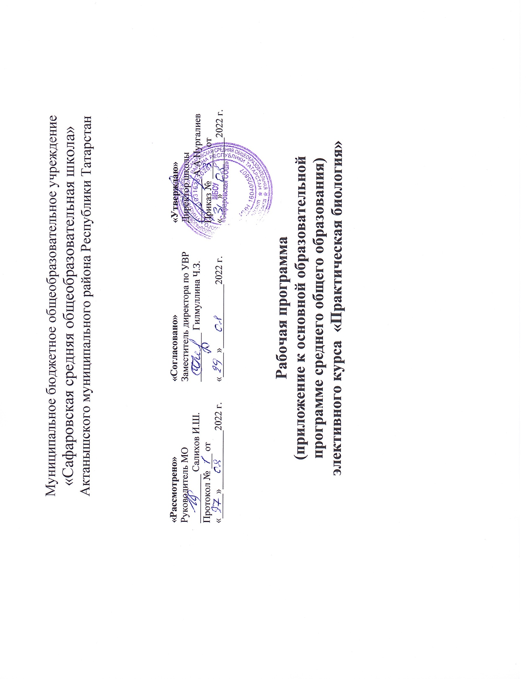

Пояснительная записка

Программа курса «Практическая биология» предназначена для учащихся 10 и 11 классов, рассчитана на 68 часов (34 часа в 10 классе и 34 часа в 11 классе).

Цель элективного курса:
- повысить уровень биологических знаний,
- расширить знания и умения в решении сложных задач,
- практическое применение полученных знаний.

Задачи элективного курса:
- подготовка к Единому государственному экзамену по биологии;
- закрепление материала, который ежегодно вызывает затруднения у многих выпускников, участвующих в ЕГЭ по биологии;
- удовлетворение интересов учащихся, увлекающихся вопросами биологии;
- формирование умений решать разнообразные задачи;
- практическое применение полученных знаний в стандартных и нестандартных ситуациях.

Содержание элективного курса :
Курс занятий рассчитан на 68 часов; составлен с учётом основного биологического материала, изложенного в учебнике «Общая биология. 10 – 11 классы» авторов Захарова В.Б., Мамонтова С.Г., Сонина Н.И. (профильный уровень), материалах методических пособий для учителя для подготовки учащихся средней школы к Единому государственному экзамену, методическом пособии «Реализация образовательных программ естественнонаучной и технологической направленностей по биологии с использованием оборудования центра «ТОЧКА РОСТА» (Москва, 2021 год).

Методы проведения занятий:
беседа,
решение заданий, решение задач,
практические и лабораторные работы.

Рабочая программа элективного курса «Практическая биология» для 10 – 11 классов с использованием оборудования центра «Точка роста» на базе центра «Точка роста» обеспечивается реализация образовательных программ естественно- научной и технологической направленностей, разработанных в соответствии с требованиями законодательства в сфере образования и с учётом рекомендаций Федерального оператора учебного предмета «Биология». Использование оборудования центра «Точка роста» при реализации данной ОП позволяет создать условия:
- для расширения содержания школьного биологического образования;
- для повышения познавательной активности обучающихся в естественно-научной области;
- для развития личности ребенка в процессе обучения биологии, его способностей, формирования и удовлетворения социально значимых интересов и потребностей;
- для работы с одарёнными школьниками, организации их развития в различных областях образовательной, творческой деятельности.
Применяя цифровые лаборатории на занятиях кружка, учащиеся смогут выполнить множество лабораторных работ и экспериментов по программе основной школы.

Биология растений: Дыхание листьев. Дыхание корней. Поглощение воды корнями растений. Корневое давление. Испарение воды растениями. Фотосинтез. Дыхание семян. Условия прорастания семян. Теплолюбивые и холодостойкие растения.
Зоология: Изучение одноклеточных животных. Изучение внешнего строения дождевого червя, наблюдение за его передвижением и реакциями на внешние раздражения. Изучение строения моллюсков по влажным препаратам. Изучение многообразия членистоногих по коллекциям. Изучение строения рыб по влажным препаратам. Изучение строения птиц. Изучение строения млекопитающих по влажным препаратам. Водные животные. Теплокровные и холоднокровные животные.
Человек и его здоровье: Изучение кровообращения. Реакция ССС на дозированную нагрузку. Зависимость между нагрузкой и уровнем энергетического обмена. Газообмен в лёгких. Механизм лёгочного дыхания. Реакция ДС на физическую нагрузку. Жизненная ёмкость легких. Выделительная, дыхательная и терморегуляторная функция кожи. Действие ферментов на субстрат на примере каталазы. Приспособленность организмов к среде обитания.
Общая биология: Действие ферментов на субстрат на примере каталазы. Разложение Н2О2. Влияние рН среды на активность ферментов. Факторы, влияющие на скорость процесса фотосинтеза. Изучение клеток и тканей растений и животных на готовых микропрепаратах и их описание. Выявление изменчивости у организмов. Выявление приспособлений у организмов к среде обитания (на конкретных примерах).

Планируемые результаты обучения по элективному курсу «Практическая биология».

Предметные результаты:
- формирование ценностного отношения к живой природе, к собственному организму; понимание роли биологии в формировании современной естественнонаучной картины мира;

- умение применять систему биологических знаний: раскрывать сущность живого, называть отличия живого от неживого, перечислять основные закономерности организации, функционирования объектов, явлений, процессов живой природы, эволюционного развития органического мира в его единстве с неживой природой; сформированность представлений о современной теории эволюции и основных свидетельствах эволюции;
- владение основами понятийного аппарата и научного языка биологии: использование изученных терминов, понятий, теорий, законов и закономерностей для объяснения наблюдаемых биологических объектов, явлений и процессов;
- понимание способов получения биологических знаний; наличие опыта использования методов биологии с целью изучения живых объектов, биологических явлений и процессов: наблюдение, описание, проведение несложных биологических опытов и экспериментов, в том числе с использованием аналоговых и цифровых приборов и инструментов;
- умение характеризовать основные группы организмов в системе органического мира (в том числе вирусы, бактерии, растения, грибы, животные): строение, процессы жизнедеятельности, их происхождение, значение в природе и жизни человека;
- умение объяснять положение человека в системе органического мира, его происхождение, сходства и отличия человека от животных, характеризовать строение и процессы жизнедеятельности организма человека, его приспособленность к различным экологическим факторам;
- умение описывать клетки, ткани, органы, системы органов и характеризовать важнейшие биологические процессы в организмах растений, животных и человека;
- сформированность представлений о взаимосвязи наследования потомством признаков от родительских форм с организацией клетки, наличием в ней хромосом как носителей наследственной информации, об основных закономерностях наследования признаков;

- сформированность представлений об основных факторах окружающей среды, их роли в жизнедеятельности и эволюции организмов; представление об антропогенном факторе;
- сформированность представлений об экосистемах и значении биоразнообразия; о глобальных экологических проблемах, стоящих перед человечеством и способах их преодоления;
- умение решать учебные задачи биологического содержания, в том числе выявлять причинно-следственные связи, проводить расчёты, делать выводы на основании полученных результатов;
- умение создавать и применять словесные и графические модели для объяснения строения живых систем, явлений и процессов живой природы;
- понимание вклада российских и зарубежных учёных в развитие биологических наук;
- владение навыками работы с информацией биологического содержания, представленной в разной форме (в виде текста, табличных данных, схем, графиков, диаграмм, моделей, изображений), критического анализа информации и оценки ее достоверности;
- умение планировать под руководством наставника и проводить учебное исследование или проектную работу в области биологии; с учетом намеченной цели формулировать проблему, гипотезу, ставить задачи, выбирать адекватные методы для их решения, формулировать выводы; публично представлять полученные результаты;
- умение интегрировать биологические знания со знаниями других учебных предметов;
- сформированность основ экологической грамотности: осознание необходимости действий по сохранению биоразнообразия и охране природных экосистем, сохранению и укреплению здоровья человека; умение выбирать целевые установки в своих действиях и поступках по отношению к живой природе, своему здоровью и здоровью окружающих;

- умение использовать приобретенные знания и навыки для здорового образа жизни, сбалансированного питания и физической активности; неприятие вредных привычек и зависимостей; умение противодействовать лженаучным манипуляциям в области здоровья;
- овладение приемами оказания первой помощи человеку, выращивания культурных растений и ухода за домашними животными.

Календарно-тематическое планирование

№ занятия | Сроки проведения занятий по неделям | Тема занятия | Количество часов |  | Форма проведения | Образовательный продукт | Используемое оборудование Центра «Точка роста»
№ занятия | Сроки проведения занятий по неделям | Тема занятия | Теория | Практика | Форма проведения | Образовательный продукт | Используемое оборудование Центра «Точка роста»
10 класс
1. Биология – наука о живом мире (5 часов).
1-2 | 1-2 неделя сентября 2021 года | Методы изучения живых организмов.  Лабораторная работа  «Изучение устройства увеличительных приборов» | 1 | 1 | Беседа, практикум | Отчёт по практическому занятию | Микроскоп цифровой, световой, лупа.
3-4 | 3-4 неделя сентября 2021 года | Клеточное строение организмов.  Лабораторная работа  «Знакомство с клетками растений». | 1 | 1 | Беседа, практикум | Отчёт по практическому занятию | Микроскоп цифровой, световой.
5 | 1-я неделя октября 2021 года | Особенности химического состава живых организмов. | 1 | 1 | Беседа, практикум | Отчёт по практическому занятию

2. Многообразие живых организмов (8 часов).
6-7 | 2-3 неделя октября 2021 года | Бактерии. Многообразие бактерий. | 1 | 1 | Беседа, практикум | Отчёт по практическому занятию | Микроскоп цифровой, световой, электронные таблицы и плакаты.
8-9 | 4-я неделя октября – 2-я неделя ноября 2021 года | Растения. Многообразие.  Значение. | 1 | 1 | Беседа, практикум | Отчёт по практическому занятию | Обнаружение хлоропластов в клетках растений с использованием цифрового микроскопа, электронные таблицы и плакаты.
10-11 | 3-4-я  неделя ноября | Животные. Строение. Многообразие. Их роль в природе и жизни человека. | 1 | 1 | Беседа, практикум | Отчёт по практическому занятию | Изучение одноклеточных с помощью цифрового микроскопа.
12-13 | 5-я неделя ноября- 1 неделя декабря 2021 года | Многообразие и значение грибов. | 1 | 1 | Беседа, практикум | Отчёт по практическому занятию | Готовить микропрепараты культуры дрожжей.  Изучать плесневые грибы под микроскопом.  Электронные таблицы и плакаты.
3. Ботаника (12 часов).
14-15 | 2-3-я  неделя декабря 2021 года | Клетки, ткани и органы растений. | 1 | 1 | Беседа, практикум | Отчёт по практическому занятию | Микроскоп цифровой, микропрепараты.
16 | 4-я неделя | Семя. |  | 1 | Беседа, | Отчёт по | Цифровая

 | декабря 2021 года | Лабораторная работа  «Строение семени фасоли». |  |  | практикум | практическому занятию | лаборатория по экологии (датчик освещённости, влажности и температуры).
17 | 2-я неделя января 2022 года | Условия прорастания семян. |  | 1 | Беседа, практикум | Отчёт по практическому занятию | Цифровая лаборатория по экологии (датчик освещённости, влажности и температуры).  Значение воздуха для прорастания семян.
18 | 3-я неделя января 2022 года | Корень.  Лабораторная работа  «Строение корня проростка». |  | 1 | Беседа, практикум | Отчёт по практическому занятию | Микроскоп цифровой, микропрепараты.  Электронные таблицы и плакаты.
19-21 | 4-я неделя января – 2- я неделя февраля 2022 года | Лист.  Лабораторная работа  «Испарение воды листьями до и после полива».  Лабораторная работа  «Обнаружение нитратов в листьях». | 1 | 2 | Беседа, практикум | Отчёт по практическому занятию | Микроскоп цифровой, микропрепараты.  Цифровой датчик концентрации ионов.  Электронные таблицы и плакаты.  Внутреннее строение листа.
22 | 3-я неделя февраля 2022 года | Минеральное питание растений и значение воды. |  | 1 | Беседа, практикум | Отчёт по практическому занятию | Цифровая лаборатория по экологии (датчик влажности,

 |  |  |  |  |  |  | освещённости).
23 | 4-я неделя февраля 2022 года | Воздушное питание – фотосинтез. |  | 1 | Беседа, практикум | Отчёт по практическому занятию | Цифровая лаборатория по экологии (датчик углекислого газа и кислорода).
24-25 | 1-2 -я  неделя марта 2022 года | Многообразие растений. | 1 | 1 | Беседа, практикум | Отчёт по практическому занятию | Микроскоп цифровой, микропрепараты, гербарии.
4. Зоология (7 часов).
26-27 | 3-4-я  неделя марта 2022 года | Клетка, ткани, органы и системы органов. | 1 | 1 | Беседа, практикум | Отчёт по практическому занятию | Микроскоп цифровой, микропрепараты, электронные таблицы и плакаты.
28-32 | 1-4 неделя апреля 2022 года | Многообразие животных.  Лабораторная работа  «Внешнее, внутреннее строение рыбы.  Передвижение».  Лабораторная работа  «Внешнее строение птицы. Строение перьев».  Лабораторная работа  «Строение скелета птицы».  Лабораторная работа  «Строение скелета млекопитающих». | 1 | 4 | Беседа, практикум | Отчёт по практическому занятию | Микроскоп цифровой, микропрепараты, электронные таблицы и плакаты, влажные препараты, чучело, набор перьев, скелеты животных.
5. Анатомия (22 часа).

33-34 | 1-3-я  неделя мая 2022 года | Клетки и ткани.  Лабораторная работа  «Клетки и ткани под микроскопом». | 1 | 1 | Беседа, практикум | Отчёт по практическому занятию | Микроскоп цифровой, микропрепараты, электронные таблицы и плакат.
11 класс
35-37 | 1-3-я  неделя сентября 2022 года | Скелет.  Лабораторная работа  «Строение костной ткани».  Лабораторная работа  «Состав костей».  Практическая работа  «Первая помощь при травмах ОДС» | 1 | 2 | Беседа, практикум | Отчёт по практическому занятию | Микроскоп цифровой, микропрепараты, электронные таблицы и плакат.  Лабораторное оборудование для проведения опытов.
38-43 | 4-я неделя сентября – 5-я неделя октября 2022 года | Кровь и кровообращение.  Лабораторная работа  «Сравнение крови человека с кровью лягушки».  Лабораторная работа  «Влияние среды на клетки крови человека», Лабораторная работа  «Измерение артериального давления при помощи цифровой лаборатории».  Лабораторная работа  «Функциональные пробы на реактивность сердечно-сосудистой | 1 | 5 | Беседа, практикум | Отчёт по практическому занятию | Микроскоп цифровой.  Микропрепараты.  Цифровая лаборатория (датчик ЧСС, датчик артериального давления).

системы».
Лабораторная работа
«Определение основных характеристик артериального пульса на лучевой артерии».
Лабораторная работа
«Определение энергозатрат по состоянию сердечных сокращений».
44-49 | 1-я неделя ноября – 2 неделя декабря 2022 года | Дыхание.  Лабораторная работа  «Дыхательные движения».  Практическая работа  «Определение запылённости воздуха» Лабораторная работа  «Измерение объёма грудной клетки у человека при дыхании».  Лабораторная работа  «Нормальные параметры респираторной функции».  Лабораторная работа  «Как проверить сатурацию в домашних условиях». | 1 | 5 | Беседа, практикум | Отчёт по практическому занятию | Цифровая лаборатория по физиологии (датчик частоты дыхания).  Цифровая лаборатория по экологии (датчик окиси углерода).  Спирометр.
50-53 | 3-я неделя декабря 2022 года | Питание. Пищеварение.  Лабораторная работа  «Действие ферментов | 1 | 3 | Беседа, практикум | Отчёт по практическому занятию | Цифровая лаборатория по экологии (датчик

 | – 3-я  неделя января 2023 года | слюны на крахмал».  Лабораторная работа  «Действие ферментов желудочного сока на белки».  Лабораторная работа  «Изучение кислотно- щелочного баланса пищевых продуктов». |  |  |  |  | pH).
54 | 4-я неделя января 2023 года | Кожа. Роль в терморегуляции. |  | 1 | Беседа, практикум | Отчёт по практическому занятию | Цифровая лаборатория по физиологии (датчик температуры и влажности).
6. Общая биология (6 часов).
55 | 1-я неделя февраля 2023 года | Многообразие клеток.  Лабораторная работа  «Многообразие клеток эукариот. Сравнение растительной и животной клеток». |  | 1 | Беседа, практикум | Отчёт по практическому занятию | Микроскоп цифровой.  Микропрепараты.
56 | 2-я неделя февраля 2023 года | Размножение клетки и её жизненный цикл.  Лабораторная работа  «Рассматривание микропрепаратов с делящимися клетками». |  | 1 | Беседа, практикум | Отчёт по практическому занятию | Цифровой микроскоп и готовые микропрепараты.
57- 62 | 3-я неделя февраля – 4-я неделя марта 2023 года | Экологические проблемы.  Лабораторная работа  «Оценка качества окружающей среды». | 1 | 5 | Беседа, практикум | Отчёт по практическому занятию | Датчик определения угарного газа.

Лабораторная работа
«Методы измерения абиотических факторов окружающей среды (определение pH, нитратов и хлоридов в воде».
Лабораторная работа
«Оценка уровня загрязнения атмосферного воздуха веществами, попадающими в окружающую среду, в результате работы автотранспорта».
63-68 | 1-я неделя апреля – 4- я неделя мая 2023 года. | Защита рефератов, проектов. |  | 6 | Работа в группах.Семинар. | Отчёт по практическому занятию.

Список литературы:
Методическое пособие «Реализация образовательных программ естественнонаучной и технологической направленностей по биологии с использованием оборудования центра «ТОЧКА РОСТА» (Москва, 2021 год).

